Муниципальное бюджетное образовательное учреждение
«Детский сад № 13 п. Владимирский Ровенского муниципального района Саратовской области»

ПОРТФОЛИО
Татьянина Анна Муратовна
воспитатель муниципального бюджетного дошкольного образовательного
учреждения «Детский сад № 13 п. Владимирский Ровенского муниципального района Саратовской области»
413279 Саратовская область, Ровенский район, п. Владимирский,
ул. Садовая, д.10
тел. (84596) 43-1-60

2014 уч.год

Содержание портфолио

Титульный лист
Заявление
Аттестационный лист (2 эк.)
Копия диплома об образовании
Копия свидетельства и удостоверений о повышении квалификации
Таблица «Критерии и показатели профессиональной компетентности и результативности деятельности педагогического работника»
Аналитическая справка о деятельности воспитателя в межаттестационный период

Дополнительные материалы:
Критерий I
К1П1………………………………………………………………………стр. 1-6
К1П2………………………………………………………………………стр. 7-11
К1П3………………………………………………………………………стр. 12-21
К1П4………………………………………………………………………стр. 22-32

Критерий II
К2П1………………………………………………………………………стр. 33-36
К2П2………………………………………………………………………стр. 37-40
К2П3………………………………………………………………………стр. 41-45

Критерий III
К3П1……………………………………………………………………….стр. 46-50
К3П2……………………………………………………………………….стр. 51-55

Критерий IV
К4П1……………………………………………………………………….стр. 56-57
К4П2……………………………………………………………………….стр. 58-59
К4П3……………………………………………………………………….стр. 60-64
К4П4……………………………………………………………………….стр. 65-68
К4П5……………………………………………………………………….стр. 69-70

Аналитическая справка

Критерий I. Владение современными образовательными технологиями и методиками
Для реализации познавательной и творческой активности дошкольников воспитателем А.М. Татьяниной в учебном процессе используются современные образовательные технологии, дающие возможность повышать качество образования, более эффективно использовать учебное время и снижать долю репродуктивной деятельности воспитанников. В профессиональной деятельности данного воспитателя используется широкий спектр образовательных педагогических технологий, которые применяются в учебном процессе (К1П1):
- игровые
- гуманно-личностные
- здоровьесберегающие
- проектные методы обучения
- исследовательские методы
Использование широкого спектра педагогических технологий даёт возможность А.М. Татьяниной продуктивно использовать учебное время и добиваться высоких результатов обученности воспитанников.
Задача детского сада – не только сообщение определённой суммы знаний воспитанникам, но и развитие у них познавательных интересов, творческого отношения к делу, стремления к самостоятельному «добыванию» знаний и умений, применения их в своей практической деятельности. Чтобы сохранить интерес к занятиям и сделать учебно-воспитательный процесс качественным, А.М. Татьянина на занятиях и в свободное от занятий время использует информационные технологии (К1П2).Использование ИКТ существенно повышает эффективность обучения и качество формирующихся знаний и умений. Применение компьютерных программных средств позволяет воспитателю не только разнообразить традиционные формы обучения, но и решать самые разные задачи:
- повысить наглядность обучения
- обеспечить его дифференциацию
- облегчить контроль знаний
- повысить интерес к занятиям
- развивать познавательную активность воспитанников.
В своей работе А.М. Татьянина использует информационные технологии в трёх направлениях: использование готовых ЦОР, создание наглядных методических пособий средствами PowerPoint, создание собственных презентаций и занятий. Применение электронных обучающих средств обеспечивают экономию времени при объяснении нового материала, представление материала в более наглядном, доступном для восприятия виде, обеспечение лучшего усвоения материала, дифференцированный подход к обучению воспитанников, постоянный оперативный контроль усвоения материала воспитанниками. Это стимулирует разнообразие творческой деятельности воспитанников, даёт возможность увеличения объёма информации, воспитывает навыки самоконтроля, повышает интерес к занятию. Систематическое и целенаправленное использование А.М. Татьяниной ИКТ на занятиях и в свободное от занятий время повышает заинтересованность воспитанников. Следовательно, повышается и качество знаний.
Проблемы сохранения здоровья дошкольников стали особенно актуальны на современном этапе. А.М. Татьянина стремится к активному использованию педагогических технологий, нацеленных на охрану здоровья детей (К1П3), таких как:
- технологии сохранения стимулирования здоровья
- технологии обучения здоровому образу жизни
- коррекционные технологии
- комплексное использование личностно ориентированных технологий
Она убеждена, что надо стремиться к тому, чтобы сформировать у каждого ребёнка чувство ответственности за своё здоровье, только тогда он реализует свои знания, умения и навыки. Под здоровьесберегающей технологией А.М. Татьянина понимает систему, создающую максимально возможные условия для сохранения, укрепления и развития духовного, эмоционального, интеллектуального, личностного и физического здоровья и воспитанника, и воспитателя. Охрана здоровья ребёнка предполагает не только создание необходимых гигиенических и психологических условий для организации учебной деятельности, но и профилактику различных заболеваний, а также пропаганду здорового образа жизни.
Среди здоровьесберегающих технологий можно особо выделить технологии личностно ориентированного обучения, учитывающие особенности каждого воспитанника и направленные на возможно более полное раскрытие его потенциала. К ним А.М. Татьянина относит технологии проектной деятельности, дифференцированное обучение, обучение в сотрудничестве, разнообразные игровые технологии (К1П4) Личностно-ориентированное обучение предполагает использование разнообразных форм и методов организации учебной деятельности. При этом, считает А.М. Татьянина, перед воспитателем встают новые задачи: создание атмосферы заинтересованности каждого воспитанника в работе группы; стимулирование воспитанников к высказываниям и использованию различных способов выполнения заданий без боязни ошибиться; создание педагогических ситуаций общения на занятии, позволяющих каждому воспитаннику проявлять инициативу, самостоятельность в способах работы; создание обстановки для естественного самовыражения воспитанника.
Педагогом ведётся дополнительная дифференцированная работа с различными категориями обучающихся: воспитанники, нуждающиеся в коррекции знаний; дети группы риска (К1П4).

Заведующая МБДОУ «Детский сад № 13 п. Владимирский»______/М.В.Гаврилова/

Критерий II. Эффективность применения современных образовательных технологий и методик
В работе А.М. Татьяниной наблюдается положительная динамика показателей предметных знаний воспитанников (К2П1).
Воспитатель А.М. Татьянина вместе с воспитанниками постоянно участвует в различных конкурсах, проводимых в дошкольном учреждении. (К2П2)
Татьянина Анна Муратовна ведет с детьми студийно-кружковую работу. Она является руководителем кружка «Умелые ручки». Участники кружка в игровой форме, совместно с педагогом в художественно продуктивной деятельности развивают свои творческие способности. (К2П3)

Заведующая МБДОУ «Детский сад № 13 п. Владимирский»______/М.В.Гаврилова/

Критерий III. Стабильные результаты освоения обучающимися, воспитанниками образовательных программ
Мониторинг качества образования в группе А.М. Татьяниной показал, что уровень освоения детьми программ по всем разделам соответствует Федеральным государственным стандартам дошкольного образования. Воспитателем достигнуты положительные результаты в воспитании и обучении детей потому, что в педагогической деятельности она придерживается принципа развивающего обучения и инновационных технологий. (К3П1).
Система педагогической диагностики включает в себя комплект диагностических методик и программы диагностических исследований. Контрольно-измерительные материалы позволяют педагогу осуществить мониторинг по двум направлениям:
- оценка уровня развития интегративных качеств;
- оценка уровня освоения основной образовательной программы.
Диагностические методики содержат методы диагностики, оценку показателей развития воспитанников по возрастным группам. Изучение одного и того же содержания развития ребёнка проводится с разных профессиональных позиций с помощью разных методических средств и позволяет составить комплексное объективное представление об уровне освоения программы и сформированности интегративных качеств. (К3П2).

Заведующая МБДОУ «Детский сад № 13 п. Владимирский»______/М.В.Гаврилова/

Критерий IV. Личный вклад в повышение качества образования на основе совершенствования методов обучения и воспитания
А.М.Татьянина недавно прошла курсы повышения квалификации (2013г.) (К4П1).
В целях повышения педагогического опыта принимает участие в профессиональных конференциях, выступает с докладами, сообщениями (К4П2).
А.М. Татьянина принимает участие в исследовательской и опытно-экспериментальной деятельности (К4П3).
В 2012 году воспитатель приняла участие в муниципальном конкурсе «Лидеры дошкольного образования – 2012», где заняла 2 место. В рамках этого конкурса А.М. Татьянина подготовила и провела мастер-класс и открытое занятие (К4П4).
В 2012 году А.М. Татьянина воспитатель старшей группы входила в состав жюри конкурса на лучшую новогоднюю открытку на уровне ДОУ (К4П5).

Заведующая МБДОУ «Детский сад № 13 п. Владимирский»______/М.В.Гаврилова/

Критерий I. Владение современными образовательными технологиями и методиками.

1.1. Использование педагогом в образовательном процессе современных образовательных технологий и методик | Наличие системы деятельности по использованию в образовательном процессе современных образовательных технологий и методик | Аналитическая справка с указанием конкретных образовательных технологий, используемых в образовательном процессе, а также итогов диагностики их результативности | 0 - отсутствие  1 – частичное соответствие  2 – полное соответствие | 0/1/2  Выставляется соответствующий балл | 2
1.2. Использование ИКТ в образовательном процессе | Использование ИКТ в образовательном процессе | Справка об использовании ИКТ в деятельности воспитателя; перечень используемых ресурсов; | 0 - отсутствие  1 – частичное соответст вие  2 – полное соответствие | 0/1/2  Выставляется соответствующий балл | 2
 | Разработка цифровых образовательных ресурсов нового поколения | Ссылка на ресурс, размещенный в сети интернет | 0 - отсутствие  1 – частичное соответст вие  2 – полное соответствие | 0/1/2  Выставляется соответствующий балл | 2
 | Наличие цифрового портфолио воспитателя | Ссылка на веб-страницу или личный сайт воспитателя, скрин-шот страницы(сайта) | 0 - отсутствие  1 – частичное соответст вие  2 – полное соответствие | 0/1/2  Выставляется соответствующий балл | 2
1.3. Использование в образовательном процессе здоровьесберегающих технологий, методик и приемов оздоровления детей, рекомендованных на федеральном или региональном уровне | Решение проблемы сохранения и укрепления здоровья воспитанников при организации образовательного процесса в ДОУ | Справка об использовании здоровьесберегающих технологий, методик и приемов, применяемых воспитателем (желательно, с анализом результативности их применения), копии писем, приказов и т.п | 0 - отсутствие  1 – частичное соответствие  2 – полное соответствие | 0/1/2  Выставляется соответствующий балл | 2
1.4. Организация педагогической деятельности с учетом индивидуальных особенностей воспитанников | Использование технологий и методик личностно ориентированного взаимодействия | Справка с указанием конкретных технологий и методик личностно ориентированного взаимодействия, применяемых воспитателем, а также диагностики результативности их применения | 0 - отсутствие  1 – частичное соответствие  2 – полное соответствие | 0/1/2  Выставляется соответствующий балл | 2
 | Реализация воспитателем коррекционно-развивающих программ, программ для детей с особыми образовательными потребностями, охваченных коррекционно-развивающим сопровождением в рамках интегрированного или инклюзивного обучения и воспитания (для воспитателей, работающих в группах компенсирующей направленности) | Справка о доле воспитанников, нуждающихся в вышеперечисленных программах, заверенная администрацией ОУ | 0 - отсутствие  1 – частичное соответствие  2 – полное соответствие | 0/1/2  Выставляется соответствующий балл | -
 | Реализация воспитателем образовательных программ по развитию одарённости детей по различным направлениям развития ребёнка (художественно-зстетическое, познавательное, физическое, социально-личностное) | Справка о работе воспитателя по данному направлению и доле воспитанников, занимающихся по данным программам | 0 - отсутствие  1 – частичное соответствие  2 – полное соответствие | 0/1/2  Выставляется соответствующий балл | -
Сумма баллов по критерию : 12

Критерий II. Эффективность применения современных образовательных технологий и методик.

2.1. Позитивная динамика достижений воспитанников | Наличие динамики индивидуального развития детей | Материалы педагогической диагностики воспитанников (схемы, графики, диаграммы, таблицы и комментарии к ним) за три года, с указанием используемых диагностических методик | 0 - отсутствие  1 – частичное соответствие  2 – полное соответствие | 0/1/2  соответствующий балл | 2
2.2. Достижения воспитанников на конкурсных мероприятиях художественно-эстетической патриотической, экологической, краеведческой направленности, конкурсных спортивных мероприятиях | Официально зафиксированные достижения воспитанников в конкурсах и иных мероприятиях различного уровня  * учитываются победы и участия в конкурсных мероприятиях различного уровня независимо от числа победителей и участников, обучающихся у данного педагога | Копии дипломов, грамот, сертификатов, приказов и других официальных документов | Мероприятия ДОУ  1 – участие  2 – победа | Выставляется соответствующий балл | 2
 |  |  | Муниципальный этап  2 – участие  3 - победа |  | 3
Региональный (федеральный) этап
3 – участие,
4 - победа
2.3. Организация педагогом студийно-кружковой работы | Руководство кружком, студией, секцией (в соответствии с СанПиН) | Распорядительные документы, перспективные планы работы кружков и студий | 0 - отсутствие  1 – частичное соответствие  2 – полное соответствие | 0/1/2  Выставляется соответствующий балл | 2
 | Доля воспитанников (у данного воспитателя), охваченных студийно-кружковой работой | Диаграммы, заверенные руководителем ОУ и комментарии к ним | 0 - отсутствие  1 – частичное соответствие  2 – полное соответствие | 0/1/2  Выставляется соответствующий балл | 2

Сумма баллов: 11

Критерий III. Стабильные результаты освоения обучающимися, воспитанниками образовательных программ

3.1. Доля воспитанников, имеющих высокий уровень развития в соответствии с требованиями основной общеобразовательной программы, реализуемой ДОУ | Результаты диагностики уровня развития воспитанников | Материалы педагогической диагностики воспитанников (схемы, графики, диаграммы, таблицы и комментарии к ним) за три года, с указанием используемых диагностических методик | 5-15 % – 1 | Выставляется соответствующий балл | 3
 |  |  | 16-25% – 2
 |  |  | свыше 25% – 3
3.2. Наличие системы стандартизированной педагогической диагностики, отражающей соответствие уровня развития воспитанников ДОУ требованиям основной общеобразовательной программы: диагностика, анализ, коррекция | Программа диагностических исследований | Контрольно-измерительные материалы | 0 - отсутствие  1 – частичное соответствие  2 – полное соответствие | Выставляется  соответствующий балл | 2

Сумма баллов:5

Критерий IV. Личный вклад в повышение качества образования на основе совершенствования методов обучения и воспитания

4.1. Повышение качества профессиональной деятельности | Систематическое повышение квалификации и самообразование (за 3-5 лет, предшествующих аттестации) | Копии свидетельств, удостоверений, справок и пр. о повышении квалификации на базе различных образовательных учреждений в соответствии с профессиональной деятельностью педагога | 0 - отсутствие  1 – частичное соответствие  2 – полное соответствие | 0/1/2  Выставляется соответствующий балл | 2
4.2. Результативность участия педагога в конкурсных мероприятиях, программах, грантах, инновационных проектах, имеющих профессиональное значение | Презентация профессионального мастерства в рамках профессиональных слетов, конкурсов и других мероприятий различного уровня  * учитывается участие в мероприятиях различного уровня независимо от числа таких участий | Аналитическая справка,  копии сертификатов, дипломов и т.д. | Уровень ДОУ -1 | Выставляется соответствующий балл
 |  |  | Муниципальный - 2 |  | 2
 |  |  | Региональный - 3
 |  |  | Федеральный - 4
4.3. Участие в исследовательской и опытно-экспериментальной деятельности | Результативность исследовательской и опытно-экспериментальной деятельности (с учетом уровня эксперимента)  *учитывается участие в экспериментах различного уровня независимо от числа экспериментов | Копии приказов, писем, отчетов по результатам экспериментальной деятельности;  копии сертификатов, дипломов и т.д. | Уровень ДОУ -1 | Выставляется соответствующий балл | 1
 |  |  | Муниципальный - 2
 |  |  | Региональный - 3
4.4. Обобщение и распространение собственного педагогического опыта | Проведение  открытых занятий, мастер – классов; выступления на семинарах, круглых столах; публикации  *учитывается участие в мероприятиях различного уровня независимо от числа этих мероприятий  *в том числе в системе областного отделения общественной организации «Педагогическое общество России» | Копии программ мероприятий, писем, приказов, сертификатов; перечень публикаций; электронные ссылки и т.д. | Уровень ДОУ – 1 | Выставляется сумма баллов
 |  |  | Муниципальный - 2 |  | 2
 |  |  | Региональный (федеральный) – 3
4.5. Профессиональная экспертная деятельность | Участие в работе экспертных комиссий, групп; жюри конкурсов; творческих лабораторий; руководство методическими объединениями | Копии приказов;  копии положений о мероприятиях с указанием состава жюри; выписки из протоколов заседаний методических объединений и экспертных групп; план работы объединения, сертификаты и т.д. | Уровень ДОУ – 1 | Выставляется сумма баллов | 1
 |  |  | Муниципальный – 2
 |  |  | Региональный (федеральный)- 3
Сумма баллов:8

Сводная таблица
критерии и показатели профессиональной компетентности и результативности
деятельности воспитателя дошкольного образовательного учреждения
Показатели | Само-оценка | Оценка эксперта
Критерий I. Владение современными образовательными технологиями и методиками
1.1. Использование педагогом в образовательном процессе современных образовательных технологий и методик | 2
1.2. Использование ИКТ в образовательном процессе  Разработка цифровых образовательных ресурсов нового поколения  Наличие цифрового портфолио воспитателя | 2  2  2
1.3. Использование в образовательном процессе здоровьесберегающих технологий, методик и приемов оздоровления детей, рекомендованных на федеральном или региональном уровне | 2
1.4. Организация педагогической деятельности с учетом индивидуальных особенностей воспитанников | 2
Критерий II. Эффективность применения современных образовательных технологий и методик
2.1. Позитивная динамика достижений воспитанников | 2
2.2. Достижения воспитанников на конкурсных мероприятиях художественно-эстетической патриотической, экологической, краеведческой направленности, конкурсных спортивных мероприятиях | Уровень ДОУ 2  Муниципальный 3
2.3. Организация педагогом студийно-кружковой работы | 4
Критерий III. Стабильные результаты освоения обучающимися, воспитанниками образовательных программ
3.1. Доля воспитанников, имеющих высокий уровень развития в соответствии с требованиями основной общеобразовательной программы, реализуемой ДОУ | 3
3.2. Наличие системы стандартизированной педагогической диагностики, отражающей соответствие уровня развития воспитанников ДОУ требованиям основной общеобразовательной программы: диагностика, анализ, коррекция | 2
Критерий IV. Личный вклад в повышение качества образования на основе совершенствования методов обучения и воспитания
4.1. Повышение качества профессиональной деятельности | 2
4.2. Результативность участия педагога в конкурсных мероприятиях, программах, грантах, инновационных проектах, имеющих профессиональное значение | 2
4.3. Участие в исследовательской и опытно-экспериментальной деятельности | 1
4.4. Обобщение и распространение собственного педагогического опыта | 2
4.5. Профессиональная экспертная деятельность | 1
ИТОГО: | 36

К1П1
Муниципальное бюджетное дошкольное образовательное учреждение «Детский сад № 13 п. Владимирский Ровенского муниципального района Саратовской области»

413279 Саратовская область, Ровенский район,
п. Владимирский, ул. Садовая, д.10
8(84596)43-1-60
________________№_________________
Справка
дана А.М.Татьяниной, воспитателю старшей группы, в том, что в своей работе она использует следующие виды современных образовательных технологий и методик:
- игровые;
- гуманно-личностные;
- здоровьесберегающие;
- технология проектирования.
Использование игровых технологий в педагогическом процессе дошкольного образовательного учреждения положительно влияет на качество образовательного процесса. Дети свободно владеют подвижными, словесно – речевыми, театрализованными играми. У большинства детей данного педагога приоритетными качествами личности являются высшие этические ценности: доброта, любовь, трудолюбие, совесть, коммуникативность. Анна Татьянина использует игровую технологию в непосредственной образовательной и повседневной бытовой деятельности, утренней гимнастики, развлечениях, труде, прогулке. Рассматривает игру как любое соревнование между играющими, действия которых ограничены правилами и направлены на достижения определенной цели. Считает: феномен игры в том, что, являясь развлечением, отдыхом, она способна перерасти в обучение, в творчество, в терапию, в модель типа человеческих отношений и проявлений в труде. В своей деятельности особое внимание уделяет дидактическим, подвижным, словесно- речевым, театрализованным играм.
Гуманно-личностная технология в воспитательно-образовательном процессе для А.М.Татьяниной - это ключевое звено, коммуникативная основа личностных отношений воспитанников в коллективе. Данная технология концентрирует внимание к личности ребенка, к его внутреннему миру, где таятся способности и возможности, нравственные потенции свободы и справедливости, добра и счастья. Цель деятельности данного педагога - разбудить, вызвать к жизни эти внутренние силы и возможности, использовать их для более полного и свободного развития личности.
Технология проектирования Анна Муратовна ориентирует на совместную деятельность участников образовательного процесса в различных сочетаниях: воспитатель – ребенок, ребенок – ребенок, дети – родители, что приводит к улучшению работы по взаимодействию с родителями и положительно сказывается на развитии личности ребёнка. Она считает, что одно из достоинств технологии проектирования в том, что каждому ребенку обеспечивается признание важности и необходимости в коллективе. Он видит результаты коллективных усилий группы. Конкретным результатом работы для детей может быть рисунок, аппликация, альбом, сочиненная сказка, подготовленный концерт, спектакль, книга, урожай и др. В ходе реализации проекта у детей развивается самостоятельность, активность, ответственность, чувство доверия друг к другу, интерес к познанию.
Воспитатель А.М.Татьянина использует в образовательном процессе здоровьесберегающие технологии в непосредственной образовательной деятельности: физкультурные минутки, дыхательная гимнастика, гимнастика для глаз; в образовательной деятельности: пальчиковая гимнастика, музыкотерапия, бодрящая, корригирующая, самомассаж. Все перечисленные технологии формирует у детей ценностные ориентации, направленные на сохранение и укрепление здоровья.

Заведующая МБДОУ «Детский сад № 13 п. Владимирский»______/М.В.Гаврилова/

Показатели результативности диагностики усвоения разделов программы с использованием современных образовательных технологий и методик
Разделы программы | 2010-2011 уч. год  (средняя группа) |  | 2011-2012уч. год  (старшая группа) |  | 2012-2013уч. год  (подготовительная группа)
 | Сентябрь | Май | Сентябрь | Май | Сентябрь | Май
Элементарная математика | 68 % | 91 % | 81% | 96 % | 94 % | 99 %
Развитие речи | 67 % | 79 % | 75 % | 85 % | 81 % | 94 %
Ознакомление с окружающим | 66 % | 84 % | 77 % | 89 % | 90 % | 98 %
ИЗО деятельность | 43 % | 75 % | 70 % | 88 % | 86 % | 98 %
Конструирование | 63 % | 85 % | 74 % | 87 % | 81 % | 96 %
Общий % | 63 % | 84 % | 77% | 89 % | 86 % | 97%

Итоги диагностики

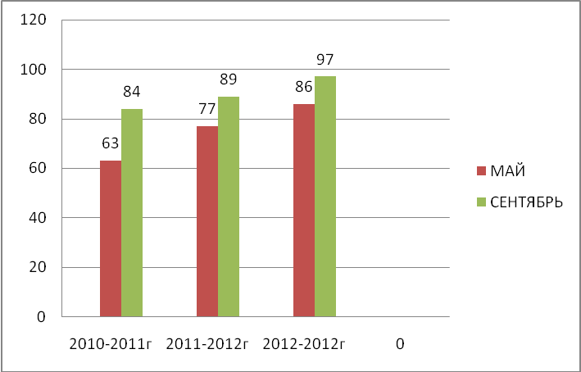
Исходя из результатов данной диаграммы, заметно прослеживается динамика повышения усвоения разделов программы. Это явилось следствием использования в образовательном процессе современных образовательных технологий и методик.
Игровая технология
Диагностировались воспитанники:
- средней группы – 2010 г., 23 человека
- старшей группы – 2011 г., 23 человека
- подготовительной к школе группы – 2012 г., 21 человек

2010 год: начало учебного года - 35% (8 детей); конец учебного года - 65% (15 детей);
2011 год: начало учебного года - 56% (13 детей); конец учебного года - 78% (18 детей);
2012 год: начало учебного года - 71% (15 детей); конец учебного года – 80% (17 детей).

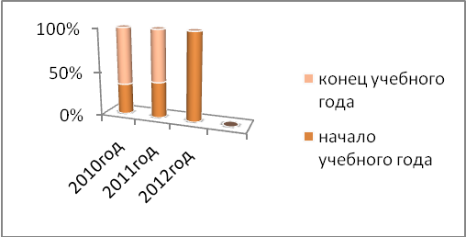

Подводя итоги, можно сделать вывод, что использование игровых технологий в педагогическом процессе дошкольного образовательного учреждения положительно влияет на качество образовательного процесса и позволяет осуществлять текущую коррекцию его результатов.
Гуманно-личностная технология
Диагностировались воспитанники:
- средней разновозрастной группы – 2010 г., 23 человека
- старшей разновозрастной группы – 2011г., 23 человека
- подготовительной к школе разновозрастной группы - 2012г., 21 человек.

2010 год: начало учебного года - 34% (8 детей); конец учебного года - 52% (12 детей);
2011 год: начало учебного года - 52% (12 детей); конец учебного года - 70% (16 детей
2012 год: начало учебного года -70% (15 детей); конец учебного года – 80% (17 детей).

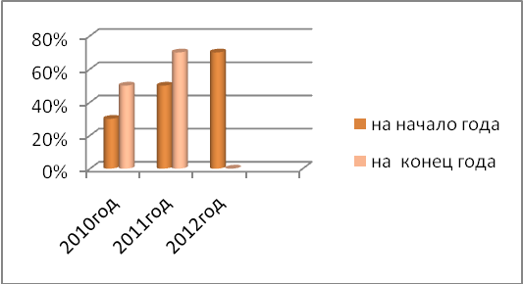

Таким образом, на конец учебного года у большинства детей сформированы приоритетные качества личности, высшие этические ценности: доброта, любовь, трудолюбие, совесть, коммуникативность.
Проектная технология
Год | Срок | Участники | Название
2010-2011 | Краткосрочный | Педагог - дети | «Будь здоров!»
2011-2012 | Долгосрочный | Педагог – дети - родители | «Патриот»
2012-2013 | Долгосрочный | Педагог – дети - родители | «Родительские университеты»

На протяжении трёх лет А.М.Татьянина работает с проектной технологией. Внедрение в практику начиналось с использования краткосрочного проекта педагог – дети. В дальнейшей работе Анна Муратовна применяла долгосрочные проекты, привлекая родителей, что положительно сказалось на развитии личности ребёнка, его познавательных и творческих способностей. Работа «педагог – дети – родители» привела к улучшению взаимодействия с родителями, активизации позиции родителей как участников педагогического процесса детского сада.

Заведующая МБДОУ «Детский сад № 13 п. Владимирский»______/М.В.Гаврилова/

К1П2

Муниципальное бюджетное дошкольное образовательное учреждение «Детский сад № 13 п. Владимирский Ровенского муниципального района Саратовской области»

413279 Саратовская область, Ровенский район,
п. Владимирский, ул. Садовая, д.10
8(84596)43-1-60
_______________№_____________________

Справка
дана А.М.Татьяниной, воспитателю старшей группы, в том, что она в своей учебной и внеучебной деятельности применяет и разрабатывает цифровые образовательные ресурсы.
Воспитатель использует в профессиональной деятельности следующие образовательные ресурсы:
№ п/п | Интернет - ресурсы | Аннотация
1 | http://school.edu. | Российский общеобразовательный портал позволяет выйти на статьи и разработки занятий, размещённых на других сайтах
2 | http://ndce.edu. | Каталог учебников, оборудования, электронных ресурсов для общего образования
3 | http://edu. | Федеральный портал: «Российское образование» содержит нормативные документы Министерства образования и науки, стандарты, информацию о проведении экспериментов
4 | http://eor.edu. | Федеральный центр информационных образовательных ресурсов
5 | http://vhcolu/ru/content/mir_2/ | Окружающий мир для детей
6 | http://chihuashki.ru/tag/ | В мире животных
7 | www.metodkabinet.eu/igrudetsad. | Дидактические игры, интерактивные сказки, викторины, задачи

Заведующая МБДОУ «Детский сад № 13 п. Владимирский»______/М.В.Гаврилова/

К1П3
Муниципальное бюджетное образовательное учреждение «Детский сад № 13 п. Владимирский Ровенского муниципального района Саратовской области»

413279 Саратовская область, Ровенский район,
п. Владимирский, ул. Садовая, д.10
8(84596)43-1-60
_______________№_____________________
Справка
дана А.М.Татьяниной, воспитателю старшей группы, в том, что в образовательном процессе ею используются разнообразные виды здоровьесберегающих технологий, методик и приёмов.
Их применение имеет особое значение, так как здоровьесберегающая деятельность формирует у детей стойкую мотивацию на здоровый образ жизни, полноценное развитие, повышает результативность воспитательно-образовательного процесса. Воспитатель использует в своей работе следующие программы: оздоровление детей в ДОУ «Растём здоровыми», здровьесберегающая программа совместной деятельности детского сада и семьи «Здоровье».
Использование данных педагогических методик позволило повысить успешность усвоения программы по образовательным областям «Физическая культура» и «Здоровье».
Уровень развития знаний, умений и навыков детей по разделу: «Физическое воспитание» за 2010 – 2013 учебный год
Уровень | Средняя гр.  май 2010г. | Старшая гр.  май 2011г. | Подготовительная группа
 |  |  | сентябрь2012г. |  | май 2013 г.
высокий | 70% | 90% | 65% | 80%
средний | 20% | 10% | 20% | 15%
низкий | 10% | 0% | 15% | 5%

Исходя из результатов данной таблицы, заметно прослеживается динамика повышения физической подготовленности детей. Это явилось следствием применения в образовательном процессе разнообразных здоровьесберегающих технологий.
Воспитатель А.М.Татьянина использует следующие виды здоровьесберегающих технологий:
Виды здоровьесберега-  ющих технологий |  | Время проведения в режиме дня | Особенности методики проведения
Технологии сохранения и стимулирования здоровья
Динамические паузы |  | во время занятий, 2-5 мин., по мере утомляемости детей | используется для всех детей в качестве профилактики утомления; включают в себя элементы гимнастики для глаз, дыхательной гимнастики и других в зависимости от вида занятия
Подвижные и спортивные игры |  | как часть физкультурно  го занятия, на прогул-  ке, в групповой комна-  те - малой со средней степенью подвижнос-  ти; ежедневно для всех возрастных групп. | игры подобраны в соответствии с возрастом ребенка, местом и временем проведения.
Технологии эстетитеской  направленности |  | реализуются на заняти-  ях художественно-  эстетического цикла,  в оформлении помеще-  ний к праздникам и др. | осуществляется на занятиях по программе ДОУ, а также по специально запланированному графику мероприятий; особое значение имеет работа с семьей, привитие детям эстетического вкуса
Гимнастика пальчиковая |  | с младшего возраста индивидуально либо с подгруппой ежедневно | проводится со всеми детьми, особенно с имеющими речевые проблемы, в любой удобный отрезок времени (в любое удобное время)
Гимнастика бодрящая |  | ежедневно после дневного сна, 5-10 мин. | форма проведения различна: упражнения на кроватках, обширное умывание; ходьба по массажным коврикам; легкий бег из спальни в группу с разницей температуры в помещениях и другое в зависимости от условий ДОУ
Гимнастика  ортопедическая |  | в различных формах физкультурно- оздоровительной работы | проводится с детьми для профилактики плоскостопия и в качестве профилактики болезней опорного свода стопы
- Технологии обучения здоровому образу жизни
Физкультурное занятие |  | 2 раза в неделю в спортивном зале, 1 раз в неделю на воздухе. Ранний возраст – в групповой комнате, 10 мин. Младший возраст- 15-20 мин., средний возраст - 20- 25 мин., старший возраст - 25-30 мин. | занятия проводятся в соответствии с программой, по которой работает ДОУ. Перед занятием необходимо хорошо проветрить помещение
Проблемно-игровые (игротренинги и игротерапия) |  | в свободное время, можно во второй поло-  вине дня; время строго не фиксировано, в зависимости от задач, поставленных педагогом. | занятие организуется незаметно для ребенка, посредством включения его в процесс игровой деятельности
Коммуникативные игры |  | 1-2 раза в неделю по 30 мин. со старшего возраста | занятия строятся по определенной схеме и состоят из нескольких частей; в них входят беседы, этюды и игры разной степени подвижности, занятия рисованием, лепкой и др.
Коррекционные технологии
Технологии  музыкального  воздействия |  | в различных формах физкультурно-оздоровительной работы либо отдельные занятия 2-4 раза в месяц в зависимости от поставленных целей. | используются в качестве  вспомогательного средства как часть других технологий для снятия напряжения, повышения эмоционального настроя.
Сказкотерапия |  | 2-4 занятия в месяц по 30 мин. со старшего возраста | занятия используются для психологической терапевтической и развивающей работы. Сказку рассказывает взрослый, либо это может быть групповое рассказы-  вание, где рассказчиком является не один человек, а группа детей.
Технологии воздействия  цветом |  | как специальное занятие 2-4 раза в месяц в зависимости  от поставленных задач | уделяется особое внимание цветовой гамме интерьеров ДОУ, т.к. правильно подобранные цвета снимают напряжение и повышают эмоциональный настрой ребенка.
Психогимнастика |  | 1-2 раза в неделю со старшего возраста по 25-30 мин. | занятия проводятся по специально подобранным методикам.

Формы и методы оздоровления детей

№ п/п | Формы и методы |  | Содержание
1 | Обеспечение здорово-  го ритма жизни |  | - щадящий режим (адаптационный период);  - организация гигиенических условий в соответствии с медицинскими требованиями;  - организация режима дня и учебной непосредственной образовательной деятельности в соответствии с СанПиН
2 | Физические упражнения |  | - утренняя гимнастика;  - физкультурная непосредственная образовательная деятельность;  - подвижные игры  -профилактическая гимнастика  -спортивные игры;  - пешие прогулки;  - гигиеническая гимнастика после сна
3 | Гигиенические и водные процедуры |  | -умывание;  -мытьё рук;  - игры с водой.
4 | Свето-воздушные ванны |  | -проветривание помещений;  - сон при открытых фрамугах;  -прогулки на свежем воздухе;  -обеспечение температурного режима и чистоты воздуха
5 | Свето- и цветотерапия |  | -обеспечение светового режима;  -цветовое и световое сопровождение среды и учебного процесса
6 | Витаминизация |  | - витамин С
7 | Спецзакаливание |  | -босоножье;  -обширное умывание;  -дыхательная гимнастика;  -точечный массаж
8 | Активный отдых |  | -развлечение;  -праздники;  -игры-забавы;  -дни здоровья.
9 | Психогимнастика и аутотренинг |  | -игры и упражнения на развитие эмоциональной сферы;  -игры-тренинги не подавление отрицательных эмоций;  -коррекция поведения.
10 | Музыкальная терапия |  | -музыкальное сопровождение режимных моментов;  -музыкальное оформление фона занятий;  -музыкальное оформление театральной деятельности.
11 | Пропаганда здорового образа жизни |  | -тематические занятие;  -беседы;  -игры и упражнения.

Перечисленные формы и методы оказывают большое влияние на повышение уровня знаний и умений детей по физическому воспитанию. Дети проявляют выдержку, творчество в двигательной деятельности, демонстрируют грациозность, выразительность движений.
Результаты тестирования физической подготовленности детей еще раз доказывают важность использования здоровьесберегающих технологий в работе с детьми:
 | Средняя группа май 2010 г. | Старшая группа май 2011 г. | Подготовительная группа  сентябрь 2012 г. | Май 2013 г.
Высокий уровень | 70% | 90% | 65% | 80%
Средний уровень | 20% | 10% | 20% | 15%
Низкий уровень | 10% | 0% | 15% | 5%

Сравнивания показатели тестирования, можно увидеть достаточно положительный результат. С каждым годом прослеживается динамика повышения физической подготовленности детей, соответствующей их возрасту, а также виден темп прироста физических качеств. За период c мая 2010 года (старшая группа) по май 2011 год (подготовительная к школе группа) темп прироста высокого уровня знаний, умений и навыков составил 20% , с сентября 2012 года (старшая группа) по май 2013 год (подготовительная группа) составил 15%, что свидетельствует о системе физического воспитания и естественного роста детей.
Нельзя не отметить и то, что у воспитанников Анны Муратовны отмечается стабильное посещение детей за отчётный период 2010 – 2011 год, 2011 – 2012 год, 2012 – 2013 год. Укреплению и сохранению здоровья, снижению заболеваемости способствует эффективное применение воспитателем здоровьесберегающих технологий. Об этом свидетельствует мониторинг уровня здоровья воспитанников.
Мониторинг уровня здоровья воспитанников

 | Количество случаев ОРЗ и инфекций | На одного ребёнка | Количество пропущенных к/дней по болезни | На одного ребёнка
2010- 2011 год | 58 | 2,3 | 442 | 17
2011-2012 год | 50 | 2 | 420 | 16,8
2012- 2013 год | 42 | 1,7 | 534 | 16,8

Применение в работе ДОУ в полном объёме здоровьесберегающих технологий повышает результативность воспитательно-образовательного процесса, формирует у воспитанников и их родителей ценностные ориентации, направленные на сохранение и укрепление здоровья. Используемая в комплексе здоровьесберегающая деятельность формирует у ребёнка стойкую мотивацию на здоровый образ жизни, полноценное развитие.

Заведующая МБДОУ «Детский сад № 13 п. Владимирский»_______/М.В.Гаврилова/

Диагностика результативности применения здоровьесберегающих технологий и методик в разновозрастной группе д/сада № 13 п. Владимирский за период 2010-2013 учебного года

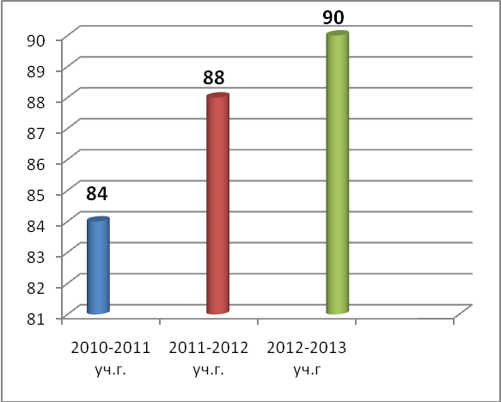
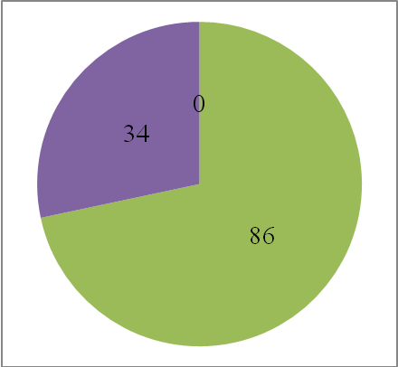
86% - результативность за 3 года
Таким образом, применение здоровьесберегающих технологий в МБДОУ д/с № 13 п. Владимирский повышает результативность воспитательно-образовательного процесса, формирует у детей ценностные ориентации направленные на сохранение и укрепление здоровья.

Заведующая МБДОУ «Детский сад № 13 п. Владимирский»_______/М.В.Гаврилова/

К1П4
Муниципальное бюджетное образовательное учреждение «Детский сад № 13 п. Владимирский Ровенского муниципального района Саратовской области»

413279 Саратовская область, Ровенский район,
п. Владимирский, ул. Садовая, д.10
8(84596)43-1-60
________________№_________________

Справка
дана А.М.Татьяниной, воспитателю старшей группы, в том, что она использует в своей работе следующие технологии:
- имитационное моделирование (игровая);
- дискуссионная (коммуникативная);
- сказкотерапия;
- интегральная (все технологии объединены).

Заведующая МБДОУ «Детский сад № 13 п. Владимирский»____ /М.В.Гаврилова/

Технологии личностно ориентированного взаимодействия
В воспитательно-образовательном процессе воспитатель А.М.Татьянина использует технологии личностно ориентированного подхода к детям, направленные на формирование творческой личности.
Понятие «личностно ориентированный подход» рассматривается как взаимодействие, которое обеспечивает развитие и саморазвитие личности ребёнка, исходя из выявления его индивидуальных особенностей как субъекта познания и предметной деятельности. Личность ребёнка формируется и развивается в результате воздействия многочисленных факторов, объективных и субъективных, природных и общественных, внутренних и внешних, независимых и зависимых от его воли и сознания. Отсюда следует, что личностно-образовательные технологии ставят в центр образовательной системы личность ребёнка, обеспечение комфортных, бесконфликтных и безопасных условий её развития, реализации её природного потенциала. Приоритетной задачей для воспитателя А.М.Татьяниной является целенаправленная организация процесса становления и развития таких компонентов растущей личности, как коммуникативная компетентность, умственная активность, интеллектуальные способности, адаптационные возможности, осознанная позиция по отношению к своей жизнедеятельности, а также создание особой, поддерживающей личностный рост предметно-развивающей среды.
При построении воспитательно-образовательного процесса на основе технологий личностно ориентированного взаимодействия воспитатель использует разнообразные нетрадиционные виды занятий, формы образовательной деятельности - экспериментирование, путешествие, КВН, беседа - диалог и другое. Обязательным компонентом любого занятия является заранее спланированные игровые моменты, позволяющие поддержать интерес ребёнка к разным видам деятельности.
В своей работе воспитатель использует следующие технологии личностно ориентированного взаимодействия:
- коммуникативная (дискуссионная). Особенностью этой технологии является наличие дискуссий, характеризующихся различными точками зрения по изучаемым вопросам, сопоставлением их, поиском за счёт обсуждения истинной точки зрения. Данная технология помогает выявить субъектный опыт детей по предложенной теме, сформировать у старших дошкольников умение высказывать свою точку зрения и аргументировано отстаивать её, развивает навыки общения в социуме, осознания самоценности своего «я», адаптационных возможностей личности.
- имитационное моделирование (игровая). Характерной чертой этой технологии является моделирование жизненно важных профессиональных и морально-этических затруднений воспитанников и поиск путей их решения через разнообразную организованную воспитателем игровую деятельность. Причём здесь важна роль взрослого, который незаметно для детей корректирует возникающие затруднения в поиске решения. Данная технология является универсальной для развития личности ребёнка, так как игра в дошкольном детстве является ведущим видом деятельности, её применение позволяет корректировать психологические состояния в течение какой – либо организованной деятельности; поддерживать мотивационную заинтересованность и умственную активность.
- сказкотерапия. Применение данной технологии в процессе образования имеет немаловажную роль. Процесс сказкотерапии позволяет ребёнку осознать и увидеть свои проблемы, актуализировав их. И это очень важно! Ведь всегда больше пугает то, чего мы не понимаем, а при помощи сказки страх приобретает реальные черты и тем самым даёт действенное оружие против себя. При этом на любую жизненную проблему сказкотерапия помогает взглянуть с разных сторон и увидеть различные пути решения проблемы. Благодаря тому, что сказкотерапия подразумевает комплексное решение проблем, то и функций она выполняет несколько:
- прогностическая и диагностическая функция. Применяется на начальном этапе сказкотерапии, позволяя многое узнать о ребенке и его проблемах. Позволяет выявить характерные черты личности, а также понять жизненные ценности и степень познания им окружающего мира.
- развивающая функция. Развивающее воздействие сказкотерапии направлено на развитие индивидуальности, формирование у детей творческих способностей и необходимых социально адаптивных навыков. Сюда же можно отнести и воспитательную функцию. Сказкотерапия с помощью простых, но в то же время ярких сюжетов учит ребёнка непреложным жизненным истинам.
- терапевтическая функция. Благодаря целительному воздействию сказок при правильном их применении, в эмоциональном состоянии, характере и поведении ребёнка происходит заметное улучшение. Вместе с тем вырабатываются необходимые навыки, умения и знания, которые пригодятся ребёнку в его дальнейшей жизни.
Использование вышеописанных технологий личностно ориентированного взаимодействия способствовало гармоничному развитию личностных качеств воспитанников и обеспечило успешное интеллектуальное, эмоциональное и нравственно-волевое развитие, что подтверждается результатами диагностики по социально-нравственному развитию детей и данными психологического исследования школьной готовности выпускников.

Заведующая МБДОУ «Детский сад № 13 п. Владимирский»____/М.В.Гаврилова/

К1П4

Муниципальное бюджетное дошкольное образовательное учреждение «Детский сад № 13 п. Владимирский Ровенского муниципального района Саратовской области»

413279 Саратовская область, Ровенский район,
п. Владимирский, ул. Садовая, д.10
тел. (84596)43-1-60
________________№_________________

Справка
дана А.М.Татьяниной, воспитателю старшей группы, в том, что она организовала свою педагогическую деятельность с учётом индивидуальных особенностей воспитанников.
Воспитателем проведена диагностика по программе «Воспитание и обучение в детском саду» под ред. Н.Е. Вераксы, М.А. Васильевой, Т.С. Комаровой
Диагностировалось - 23 ребёнка
Средняя возрастная группа
На начало учебного года
30% - высокий уровень
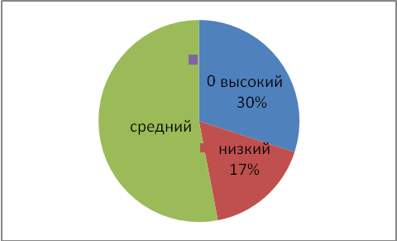

В течение года Анна Муратовна использовала проблемную технологию, технологию сотрудничества и методики личностно ориентированного обучения. Индивидуальная работа проводилась с воспитанниками на прогулках, в повседневной деятельности, с родителями воспитанников. В результате проведенной работы на конец учебного года воспитанники повысили уровень развития речи, памяти.

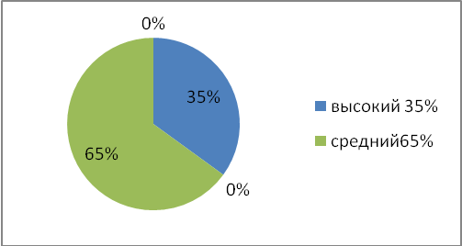

Заведующая МБДОУ «Детский сад № 13 п. Владимирский»____/М.В.Гаврилова/

Позитивная динамика достижений воспитанников
Раздел программы «Развитие речи»
Диагностировалось 23 ребёнка
Средняя разновозрастная группа 2010-2011 уч.год

Начало года |  |  | Конец года
Высокий уровень | 13% | 3 ребенка | Высокий уровень | 34% | 14 детей
Средний уровень | 39% | 9 детей | Средний уровень | 40% | 7 детей
Низкий уровень | 47% | 11 детей | Низкий уровень | 26% | 2 детей

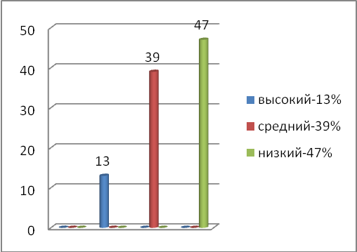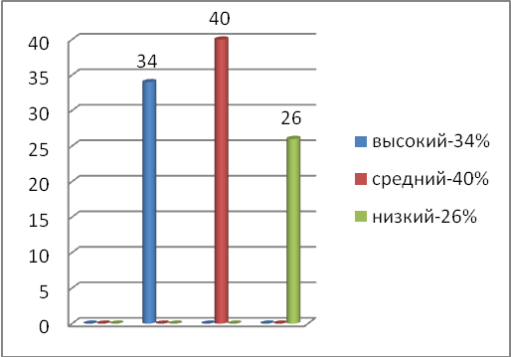
Диагностировалось 23 ребёнка
Старшая разновозрастная группа 2011-2012уч.год

Начало года |  | Конец года
Высокий уровень | 34% 8 детей | Высокий уровень | 56%  13 детей
Средний уровень | 39% 9 детей | Средний уровень | 34% 8детей
Низкий уровень | 26% 6 детей | Низкий уровень | 8% 2 ребенка

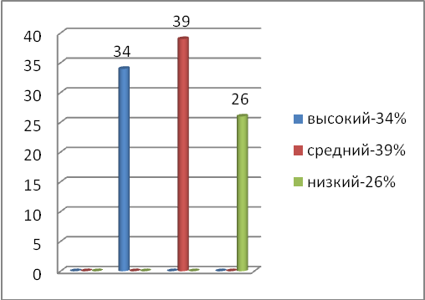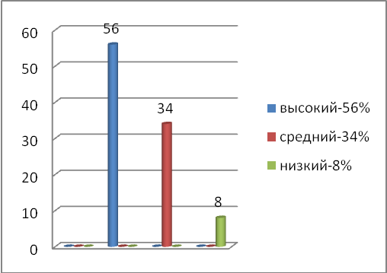

Диагностировалось 21 детей
Подготовительная к школе группа 2012- 2013 уч.год

 | Начало года | Конец года
Высокий уровень | 47% 10 детей | 61% 13 детей
Средний уровень | 38% 8 детей | 33% 7 детей
Низкий уровень | 14% 3 ребенка | 4% 1 ребенок

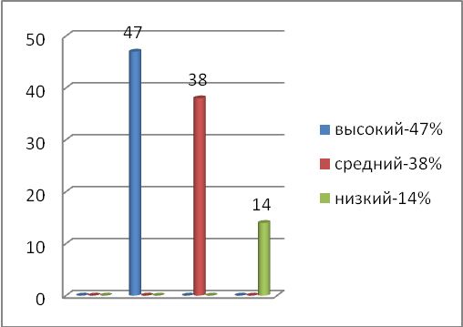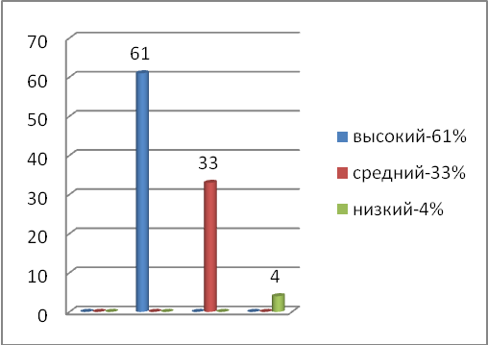

Позитивная динамика достижений воспитанников по разделу «Развитие речи» прослеживается в течение 3 лет.

Позитивная динамика достижений воспитанников
Раздел программы «Формирование элементарных математических представлений»
Диагностировалось 23 ребёнка
Средняя разновозрастная группа 2010-2011 уч.год
Начало года |  |  | Конец года
Высокий уровень | 21% | 5 детей | Высокий уровень | 39% | 9 детей
Средний уровень | 69% | 16детей | Средний уровень | 52% | 12 детей
Низкий уровень | 8% | 2 ребенка | Низкий уровень | 8% | 2 ребенка

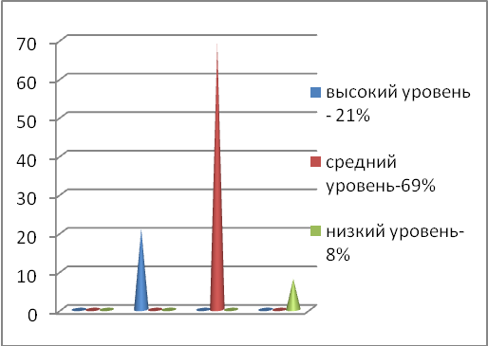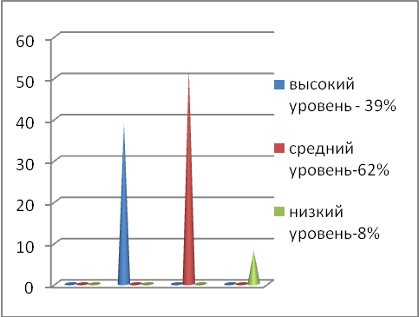

Диагностировалось 23 ребёнка
Старшая разновозрастная группа 2011-2012 уч.год

Начало года |  |  |  | Конец года
Высокий | уровень | 30% | 7детей | Высокий | уровень | 53% -12 детей
Средний | уровень | 52% | 12 детей | Средний | уровень | 39%-9 детей
Низкий | уровень | 21% | 5 детей | Низкий | уровень | 8%-2 ребенка

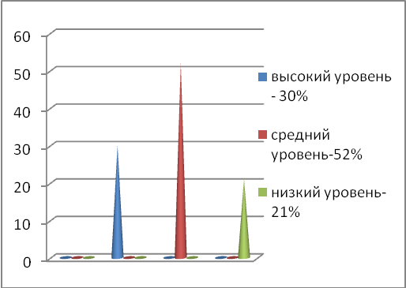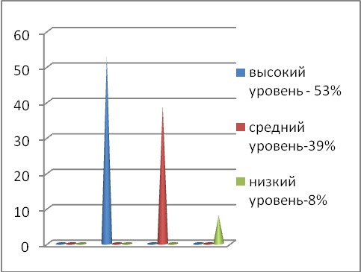

Диагностировалось 21 ребёнок
Подготовительная к школе группа 2012-2013 уч.год

Начало года |  |  |  | Конец года
Высокий | уровень | 47% | 10 детей | Высокий | уровень | 57% 12 детей
Средний | уровень | 52% | 8 детей | Средний | уровень | 39% 8 детей
Низкий | уровень | 4% | 1 ребёнок | Низкий | уровень | 4% 1 ребенок

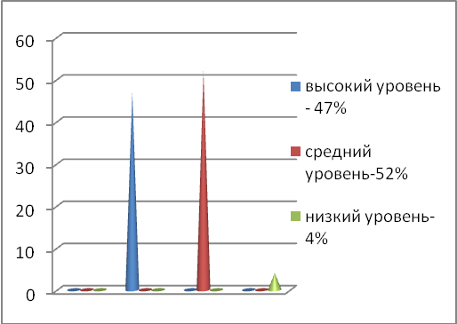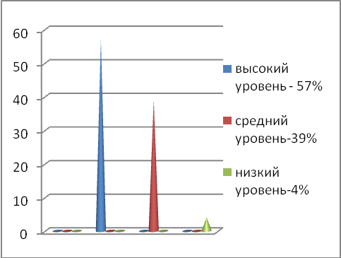
Позитивная динамика достижений воспитанников по разделу «Формирование элементарных математических представлений» прослеживается в течение 3 лет.

Заведующая МБДОУ «Детский сад № 13 п. Владимирский»______/М.В.Гаврилова/

К2П1
Муниципальное бюджетное дошкольное образовательное учреждение «Детский сад № 13 п. Владимирский Ровенского муниципального района Саратовской области»

413279 Саратовская область, Ровенский район,
п. Владимирский, ул. Садовая, д.10
8(84596)43-1-60
________________№_________________
Справка
дана А.М.Татьяниной, воспитателю старшей группы, в том, что в её педагогической деятельности наблюдается позитивная динамика достижений воспитанников.
Диагностическое обследование детей проводится в начале и в конце учебного года. Оценивается успешность выполнения разделов программы, по которым ведётся образовательная деятельность. По всем разделам программы для каждой возрастной группы определены критерии оценки на основе содержания "Программы воспитания и обучения в детском саду" под редакцией Н.Е.Вераксы, М.А. Васильевой, Т.С. Комаровой. Это знания, умения, навыки, которыми должны овладеть дети к концу учебного года. Данные заносятся в таблицы по каждому разделу программы. Таким образом, прослеживается уровень знаний, умений и навыков каждого ребёнка, выявляется процентное соотношение уровней развития, исходя из чего видно, на что следует обращать особое внимание при планировании воспитательно-образовательного процесса, как строить индивидуальную работу с детьми. Индивидуальная, коллективная и подгрупповая формы диагностики, как необходимый структурный компонент и средство оптимизации индивидуально-педагогического процесса, позволяют определять эффективность индивидуально-развивающего воздействия. На основании результатов выстраивается весь педагогический процесс: перспективное планирование, составление индивидуальных сопроводительных маршрутов развития ребёнка. Таким образом, эффективное применение современных диагностических методик позволяет точно сформулировать заключения, составить план индивидуальной и групповой работы с детьми, который постоянно пополняется и уточняется в зависимости от индивидуальных особенностей развития каждого воспитанника.
Доля воспитанников, имеющих высокий уровень развития (2010-2013 гг.)
Раздел программы | 2010-2011 гг.  Средняя группа  Кол-во детей 23 | 2011-2012 гг.  Старшая группа  Кол-во детей 23 | 2012-2013 гг.  Подготовительная группа  Кол-во детей 21
Ребёнок и окружающий мир (предметное окружение) | 9 | 15 | 11
Экологическое воспитание | 11 | 16 | 12
Развитие речи | 7 | 14 | 8
Ознакомление с художественной литературой | 7 | 14 | 9
Формирование элементарных математических представлений | 6 | 13 | 9
Рисование, лепка | 7 | 12 | 8
Аппликация, конструирование | 6 | 14 | 7
ИТОГ | 38% | 70% | 46%

По результатам педагогической диагностики по разделам программы выявлено, что доля воспитанников, имеющих высокий уровень развития в 2010 году, составила 38%, в 2011 году - 70%, в 2012 году - 46%, что определяет положительную динамику. Динамика была достигнута за счёт того, что образовательная деятельность проводилась в системе, использовались разные технологии, приёмы и методы работы, проводилась индивидуальная работа с детьми.

Доля воспитанников, имеющих высокий уровень развития (в процентах)

Уровень | Средняя группа  2010-2011уч. год  23 ребёнка | Старшая группа  2011-2012 уч. год  23 ребёнка | Подготовитель. группа  2012-2013 уч. год  21 ребёнок
высокий | 35% | 65% | 45%
средний | 50% | 35% | 40%
низкий | 15% | 0% | Сент.  30% | Май  15%

По результатам педагогической деятельности выявлено, что в 2011 учебном году высокий уровень развития составил 35% (8 человек из 23), в 2012 году - 65% (15 человек из 23), в 2013 г. - 45%, (9 человек из 21). Сравнивая результаты за май 2010 года (средняя группа) и май 2011 года (старшая группа), видно, что темп прироста по высокому уровню составил 30%; за период май 2011 года (средняя группа) и май 2012 год (подготовительная группа) - 10%. . Динамика достигнута за счёт того, что образовательная деятельность проводится в системе, используются разные технологии, приёмы и методы работы, проводится индивидуальная работа с детьми.
Позитивная динамика достижений воспитанников
По результатам диагностики заметно прослеживается позитивная динамика достижений воспитанников. Если в мае 2011 года низкий уровень составил 15%, то в мае 2012 года - 0%. За счёт снижения процентного соотношения низкого уровня в мае 2012 года повысился высокий уровень знаний, умений и навыков воспитанников на 30%, он составил 65%. В общей сложности средний и высокий уровень в мае 2011 году составил 85% (20 человек из 23), в мае 2012 года – 100% (21 человек из 21). Динамика достигнута благодаря тому, что образовательная деятельность проводится в системе, используются разные технологии, приёмы и методы работы, проводится индивидуальная работа с детьми.
По данным результатам диагностики заметно прослеживается позитивная динамика достижений воспитанников. Если в сентябре 2012 года низкий уровень составил 30%, то в мае 2013 года -15%. За счёт снижения процентного соотношения низкого уровня в мае 2013 года повысился высокий уровень знаний, умений и навыков воспитанников на 25%, он составляет 45%. В общей сложности средний и высокий уровень в сентябре 2012 года составил 70% (15 человек из 21), в мае 2013 года – 85% (18 человек из 21). Динамика достигнута благодаря тому, что образовательная деятельность проводится в системе, используются разные технологии, приёмы и методы работы, проводится индивидуальная работа с детьми.

Заведующая МБДОУ «Детский сад № 13 п. Владимирский»______/М.В.Гаврилова/

К2П2

Муниципальное бюджетное дошкольное общеобразовательное учреждение «Детский сад № 13 п. Владимирский Ровенского муниципального района Саратовской области»

413279 Саратовская область, Ровенский район,
п. Владимирский, ул. Садовая, д.10
тел. (84596)43-1-60
_________________№__________________

Справка
дана А.М.Татьяниной, воспитателю старшей группы, в том, что её воспитанники являются участниками конкурсных мероприятий художественно-эстетической, патриотической, экологической, краеведческой направленности, конкурсных спортивных мероприятий.
Воспитатель А.М.Татьянина ответственно подходит к организации конкурсных мероприятий разного уровня. Активно работает с родителями - первыми помощниками воспитателя в организации и проведении всевозможных мероприятий. Проводимые в детском саду конкурс на лучшую новогоднюю открытку показали, что дети и их родители - творческие люди. Ежегодно родители совместно с детьми и воспитателями принимают активное участие в жизни детского сада.
В этом году воспитанники А.М.Татьяниной М.Апакова приняла участие в районном конкурсе детского рисунка «Правила движения». К.Штейнгауэр приняла участие в конкурсе «Лучшая новогодняя открытка» на уровне ДОУ.

Заведующая МБДОУ «Детский сад № 13 п. Владимирский»______/М.В.Гаврилова/

Достижения воспитанников
на конкурсных мероприятиях художественно-эстетической, патриотической, экологической, краеведческой направленности
Уровень | Название конкурса | Победители
Детский сад | Лучшая новогодняя открытка | Штейнгауэр Кристина  1 место
Муниципальный уровень | Правила движения | Апакова Маргарита  2 место

Заведующая МБДОУ «Детский сад № 13 п. Владимирский»______/М.В.Гаврилова/

К2П3
Муниципальное бюджетное дошкольное общеобразовательное учреждение «Детский сад № 13 п. Владимирский Ровенского муниципального района Саратовской области»

413279 Саратовская область, Ровенский район,
п. Владимирский, ул. Садовая, д.10
тел. (84596)43-1-60
_________________№__________________

Справка
дана А.М.Татьяниной, воспитателю старшей группы, в том, что она является организатором студийно-кружковой работы в детском саду (план работы кружка прилагается).

Учебный год | Общее количество детей | Дети, занятые кружко-  вой работой (в соответст  вии с СанПином).
2010-2011 | 23 | 10 (43%)
2011-2012 | 23 | 10 (43%)
2012-2013 | 23 | 10 (43%)
2013-2014 | 21 | 10 (47%)

Заведующая МБДОУ «Детский сад № 13 п. Владимирский»______/М.В.Гаврилова/

Для детей, проявивших определенных способности в тех или иных областях, дополнительно организуется работа кружков. При организации кружковой работы проводятся индивидуальные беседы с детьми, анкетирование родителей. С учетом интересов детей, родителей проводятся занятия по интеллектуальному и физическому развитию детей в кружках. С большим успехом всегда проходят “Дни открытых дверей”, где родители имеют возможность увидеть реальные достижения своего ребенка. С каждым годом растет интерес к занятиям. Это прослеживается на диаграмме.

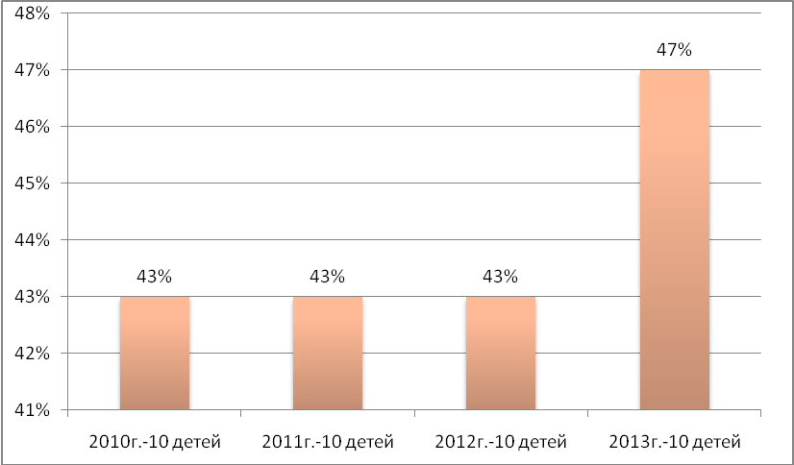

Заведующая МБДОУ «Детский сад № 13 п. Владимирский»______/М.В.Гаврилова/

Доля воспитанников, охваченных кружковой работой за 2011-2013 гг.

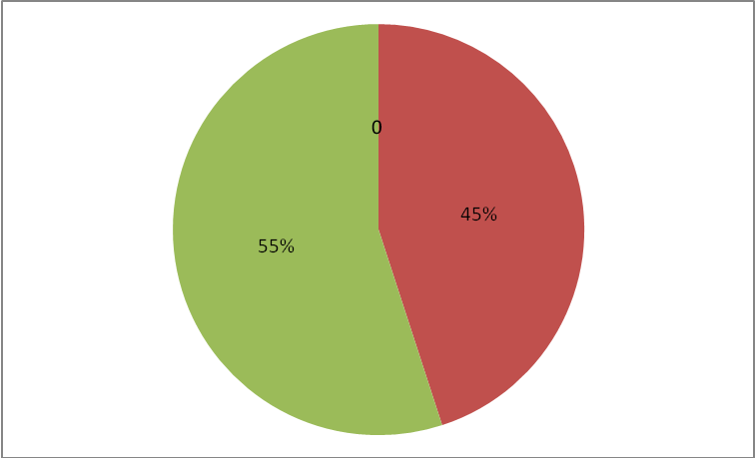

45% - дети, занимающиеся в кружке «Умелые ручки» в период
2011-2013 учебных годов.

Заведующая МБДОУ «Детский сад № 13 п. Владимирский»______/М.В.Гаврилова/

К3П1
Муниципальное бюджетное дошкольное образовательное учреждение «Детский сад № 13 п. Владимирский Ровенского муниципального района Саратовской области»

413279 Саратовская область, Ровенский район,
п. Владимирский, ул. Садовая, д.10
8(84596)43-1-60
________________№_________________

Справка
дана А.М.Татьяниной, воспитателю старшей группы, в том, что доля воспитанников, имеющий высокий уровень развития в соответствии с требованиями основной общеобразовательной программы, реализуемой ДОУ, составила свыше 25 %.

Количество детей-23
Возраст - средняя группа

2010-2011 учебный год
Высокий уровень | 32% (7 детей)
Средний уровень | 47%(11 детей)
Низкий уровень | 21% (5 детей)
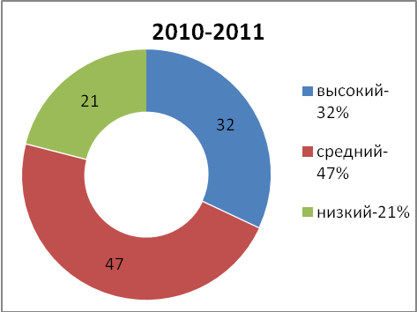

Заведующая МБДОУ «Детский сад № 13 п. Владимирский»______/М.В.Гаврилова/

Количество детей-23
Возраст - старшая группа

2011-2012 учебный год
Высокий уровень | 39% (9 детей)
Средний уровень | 52% 12 детей
Низкий уровень | 9% (2 детей)
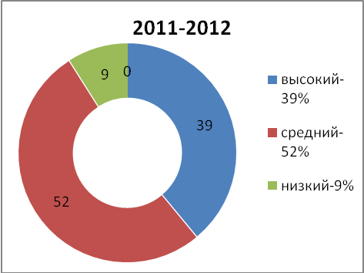

Количество детей-21
Возраст - подготовительная группы

2012-2013 учебный год
Высокий уровень | 42% 9 детей
Средний уровень | 54% 11 детей
Низкий уровень | 4% 1 ребёнок
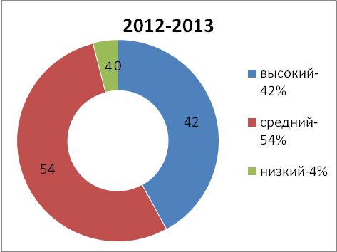

Заведующая МБДОУ «Детский сад № 13 п. Владимирский»______/М.В.Гаврилова/

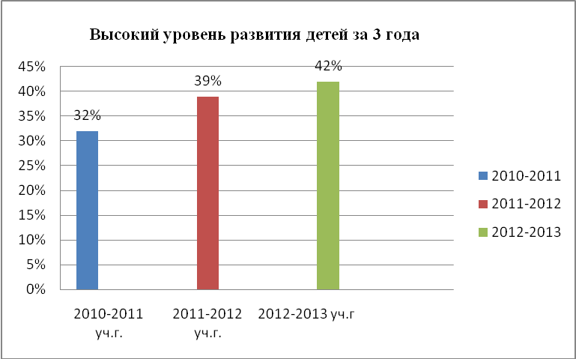

Анна Муратовна использовала следующие диагностические методики:
- Н.Е. Вераксы «Диагностика готовности ребёнка к школе»
- О.С.Ушакова «Методические рекомендации по организации диагностики по развитию речи во всех возрастных группах детского сада»
- О.А.Скоролупова «Контроль воспитательно-образовательного процесса в ДОУ».

Заведующая МБДОУ «Детский сад № 13 п. Владимирский»______/М.В.Гаврилова/

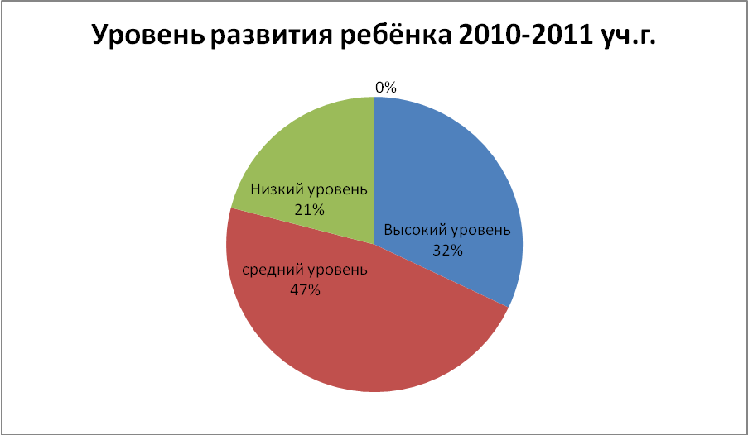
По результатам диагностики выявлено, что в 2010-2011 учебном году доля воспитанников, имеющих высокий уровень развития, составил 32%, средний уровень - 47%, низкий уровень - 21%.

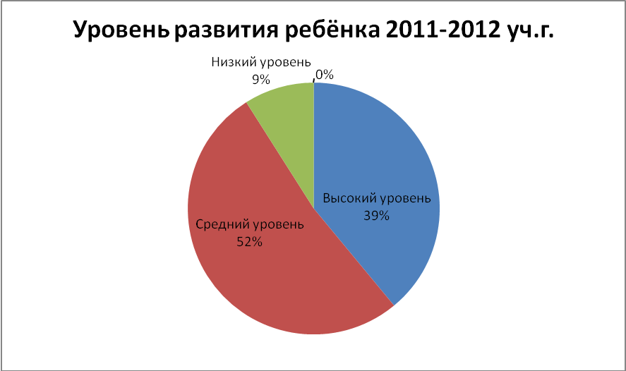

В 2011-2012 учебном году высокий уровень развития составил 39%, средний - 52%, низкий - 9%.

Заведующая МБДОУ «Детский сад № 13 п. Владимирский»______/М.В.Гаврилова/

В 2012-2013 учебном году высокий уровень составил 42%, средний уровень - 54%, низкий уровень - 4%. Виден темп прироста, что определяет положительную динамику.

Заведующая МБДОУ «Детский сад № 13 п. Владимирский»______/М.В.Гаврилова/

К3П2
Муниципальное бюджетное дошкольное образовательное учреждение «Детский сад № 13 п. Владимирский Ровенского муниципального района Саратовской области»

413279 Саратовская область, Ровенский район,
п. Владимирский, ул. Садовая, д.10
8(84596)43-1-60
________________№_________________

Справка
дана А.М.Татьяниной, воспитателю старшей группы, в том, что в своей работе она использует систему стандартизированной педагогической диагностики, отражающей соответствие уровня развития воспитанников ДОУ требованиям основной общеобразовательной программы: диагностика, анализ, коррекция.

Программа диагностических исследований, используемая данным воспитателем:
- Н.Е. Вераксы «Рекомендации по диагностике в детском саду»;
- Методические рекомендации диагностики по программе «Воспитание и обучение в детском саду» под редакцией Н.Е.Вераксы и др.;
- Контрольно-измерительные материалы.

Заведующая МБДОУ «Детский сад № 13 п. Владимирский»______/М.В.Гаврилова/

К концу года дети должны:
2 младшая группа
Физическая культура: ходить прямо, не шаркая ногами, сохраняя заданное направление; выполнять задания воспитателя: остановиться, присесть, повернуться; бегать, сохраняя равновесие, изменяя направление, темпа бега в соответствии с указанием воспитателя; сохранять равновесие при ходьбе по ограниченной плоскости, перешагивая через предметы; ползать на четвереньках, лазать по лесенке-стремянке, гимнастической стенке произвольным способом; энергично отталкиваться в прыжках на двух ногах; прыгать в длину с места не менее 40 см.; катать мяч с расстояния 1,5 м.; бросать мяч двумя руками от груди, из-за головы, ударять мячом об пол, бросать его вверх 2-3 раза подряд и ловить его; метать предметы на расстояние не менее 5 м; уметь выполнять движения, проявляя творчество и фантазию.
Ребенок и окружающий мир: легко ориентироваться в ближайшем окружении: без труда называть встречающиеся предметы, объяснять их назначения, выделять ряд их свойств и качеств; знать некоторых домашних животных, совместно с взрослыми кормить животных, птиц, рыб, поливать растения; заботиться о чистоте помещения и участка; без надобности не срывать растения, не ломать ветки деревьев и кустарников, не пугать животных, не уничтожать насекомых; знать названия своей страны, области, района, села; с доверием относиться ко взрослым, заботящихся о них.
Развитие речи: рассказывать о том, что видели, куда ходили, что случилось, отвечать на разнообразные вопросы взрослого, касающиеся ближайшего окружения, используя в речи практически все части речи, с однородными членами, с помощью взрослого, используя фигурки настольного театра, инсценировать отрывки из знакомых сказок.
Развитие элементарных математических представлений: находить в окружающей обстановке один и много предметов, сравнивать группы предметов, используя приемы наложения и приложения; определять, каких предметов больше/ меньше, сравнивать по величине, понимать слова: верхний, нижний, слева, справа; различать круг, квадрат, треугольник.
Художественная литература: заинтересованно слушать знакомые и новые сказки, стихотворения, рассказы; рассказывать содержание по рисункам, отвечать на вопросы воспитателя, называть произведение, прослушав отрывок из него; читать наизусть небольшие стихотворения.
Изобразительная деятельность: знать и называть материалы, которыми можно рисовать, цвета, заданные программой, название народных игрушек; уметь изображать отдельные предметы, несложные предметы, подбирать цвета, правильно пользоваться карандашами, фломастерами, кистью и красками; знать свойства пластических материалов; уметь отделять небольшие комочки, раскатывать их прямыми и круговыми движениями ладоней; лепить различные предметы; уметь создавать изображения предметов из готовых фигур, подбирать цвета, аккуратно использовать материалы.
Конструирование: знать, называть, использовать детали строительного материала; изменять постройки, различать часть постройки по величине.
Музыкальное воспитание: слушать музыкальные произведения до конца, узнавать знакомые песни, петь, не отставая, и не опережая друг друга, выполнять танцевальные движения: кружения, притопывания, с предметами; различать и называть детские предметы.
Игра: интересоваться различными видами игр.
Средняя группа
Физическая культура: ходить и бегать, соблюдая правильную технику движений; лазать по гимнастической стенке, не пропуская реек, с одного пролета на другой, ползать разными способами; прыгать в длину с места, не менее 70 см; метать предметы разными способами, отбивать мяч о землю 5 раз, ловить мяч с расстояния 1,5 метра; выполнять упражнения на равновесие: статическое, динамическое; строиться в колонну, шеренгу, круг, парами; ходить на лыжах, кататься на двухколесном велосипеде, скользить по ледяным дорожкам.
Ребенок и окружающий мир: называть разные предметы, которые их окружают, знать их назначение, называть свойства и качества; проявлять интерес к предметам и явлениям, которые они не имели возможности видеть; с удовольствием рассказывать о семье и быте; уметь рассказывать о своем городе; рассказывать о желаниях, о будущей профессии; участвовать в наблюдении за животным миром, бережно относиться к природе и живым существам.
Развитие речи: активно употреблять слова, обозначающие эмоциональное состояние, этические качества; понимать и употреблять слова-антонимы, образовывать новые слова; подробно рассказывать о содержании картинки, драматизировать отрывки из знакомых произведений, рассказывать невероятные истории; активно сопровождать речью свою деятельность.
Развитие элементарных математических представлений: считать в пределах 5, отвечать на вопросы «сколько всего», «которые по счету», сравнивать предметы, различать, называть геометрические фигуры, знать характерные отличия, определять части суток, определять направления движения от себя, различать правую, левую руку.
Художественная литература: с помощью взрослого инсценировать небольшие сказки, с интересом рассматривать иллюстрации детских книг, высказывать желания послушать определенное литературно произведение.
Изобразительная деятельность: передавать несложный сюжет, объединяя в рисунке несколько предметов, располагая их на листе в соответствии с содержанием сюжета, украшать силуэты игрушек элементами дымковской и филимоновской росписи; аккуратно закрашивать, используя карандаши, краски, фломастеры, цветные мелки; использовать многообразие усвоенных приемов в лепке, создавать образы разных предметов и игрушек; правильно держать ножницы, резать по прямой, диагонали, вырезать круг из квадрата, овал - из прямоугольника, плавно срезать и закруглять углы, аккуратно наклеивать, подбирать цвета, составлять узоры.
Конструирование: использовать строительные детали с учетом их конструктивных свойств, преобразовывать постройки, сгибать прямоугольный лист бумаги пополам.
Музыкальное воспитание: внимательно слушать музыкальное произведение, чувствовать его характер, выражать свои чувства словами, рисунком, движением4 узнавать песни по мелодиям, различать звуки по высоте, петь протяжно, четко произносить слова, вместе начинать и заканчивать пение, выполнять танцевальные движения : пружинка, подскоки, парами, кружения по одному в парах, с предметами; инсценировать песни, хороводы, играть на металлофоне простейшие мелодии на одном звуке.
Игра: самостоятельно выбирать игру, развивать замысел, уметь выполнять правила игры, распределять роли, выполнять игровые действия (мать, отец, дети), подбирать предметы и атрибуты для игры, строить дружеские взаимоотношения с детьми, развивать умения считаться с интересами товарищей; проявлять интерес к театральной игровой деятельности

Заведующая МБДОУ «Детский сад № 13 п. Владимирский»______/М.В.Гаврилова/

К4П1
Муниципальное бюджетное дошкольное общеобразовательное учреждение «Детский сад № 13 п. Владимирский Ровенского муниципального района Саратовской области»

413279 Саратовская область, Ровенский район,
п. Владимирский, ул. Садовая, д.10
тел. (84596)43-1-60
____________________№_______________

Справка
дана А.М.Татьяниной, воспитателю старшей группы, в том, что она в июне 2013 года прошла обучение в ГАОУ ДПО «Саратовский институт повышения квалификации и переподготовки работников образования» по рабочей программе «Теоретические и практические аспекты реализации ФГТ» направления «Теория и методика дошкольного образования»
Копия удостоверения прилагается.

Заведующая МБДОУ «Детский сад № 13 п. Владимирский»______/М.В.Гаврилова/

К4П2
Муниципальное бюджетное дошкольное общеобразовательное учреждение «Детский сад № 13 п. Владимирский Ровенского муниципального района Саратовской области»

413279 Саратовская область, Ровенский район,
п. Владимирский, ул. Садовая, д.10
тел. (84596)43-1-60
___________________№___________________

Справка
дана А.М.Татьяниной, воспитателю старшей группы в том, что она приняла участие в муниципальном конкурсе «Лидеры дошкольного образования-2012» в номинации «Добрая волшебница маленькой страны» и заняла II место.

Заведующая МБДОУ «Детский сад № 13 п. Владимирский»______/М.В.Гаврилова/

К4П3

Муниципальное бюджетное дошкольное общеобразовательное учреждение «Детский сад № 13 п. Владимирский Ровенского муниципального района Саратовской области»

413279 Саратовская область, Ровенский район,
п. Владимирский, ул. Садовая, д.10
тел. (84596)43-1-60
___________________№___________________

Справка
дана А.М.Татьяниной, воспитателю старшей группы в том, что она принимает участие в исследовательской и опытно-экспериментальной деятельности.
План перспективного планирования опытов и экспериментов
с детьми старшего дошкольного возраста

Месяц | Темы занятий - экспериментов
 | первая неделя | вторая неделя | третья неделя | четвёртая неделя
Октябрь | 1.Какая бывает вода? | 2.Вода-раствори  тель. Очищение воды. | 3.Носы нужны не только для красы. | 4.Бумага, ее качест-  ва и свойства.
Ноябрь | 5.Волшебные стёклышки. | 6.Почему предме  ты движутся? | 7.Чем можно измерить длину | 8. Мир бумаги.
Декабрь | 9. Воздух. | 10.Солнце дарит нам тепло и свет. | 11.Ветер, ветер, ты могуч… | 12.Растения в тепле и в холоде.
Январь | - | 13.Путешествие Капельки. | 14.Вода прини-  мает форму. Изготовление цветных льдинок. | 15.Может ли растение дышать?
Февраль | 16.Твёрдая вода.  Почему не тонут айсберги? | 17.Какие предме-  ты могут плавать | 18. Можно ли менять форму камня и глины. | 19. Фокусы с магнитами.
Март | 20. Металл, его качества и свойства. | 21. Резина, ее качества и свойства. | 22. Что раство-  ряется в воде? | 23. Как органы человека помогают друг другу?
Апрель | 24.Солнечные зайчики. | 25.Из чего птицы строят гнезда? | 26. Игры с песком. | 27. Свет повсюду.
Май | 28.Что отражает  ся в зеркале? | 29.Каждому камешку свой домик. | 30.Радуга в небе | 31.Забавные фокусы.

Заведующая МБДОУ «Детский сад № 13 п. Владимирский»______/М.В.Гаврилова/

К4П3

Исследовательская деятельность в детском саду №13 п. Владимирский
С самого рождения ребёнок является первооткрывателем, исследователем того мира, который его окружает. Для него всё впервые: солнце и дождь, страх и радость. Всем хорошо известно, что пятилетних детей называют «почемучками». Самостоятельно ребёнок не может найти ответ на все интересующие его вопросы – ему помогают педагоги. Основным принципом взаимоотношений в детском саду № 13 является доброжелательность и дружелюбие. Воспитатель А.М.Татьянина широко использует метод проблемного обучения: вопросы, развивающие логическое мышление, моделирование проблемных ситуаций, экспериментирование, опытно-исследовательская деятельность и т.д. Теоретической базой организации опытно-экспериментальной деятельности являются исследования А.М.Татьяниной, которая качестве основного вида поисковой деятельности детей выделяет деятельность экспериментирования. По её мнению, детское экспериментирование претендует на роль ведущей деятельности в период дошкольного развития ребенка.
В работе по организации опытно-экспериментальной деятельности дошкольников Анна Муратовна использует комплекс разнообразных форм и методов. Её выбор определяется возрастными возможностями, а также характером воспитательно-образовательных задач. Одним из условий решения задач по опытно-экспериментальной деятельности в детском саду № 13 является организация развивающей среды.
Для того чтобы ребенок после проведения опытов мог совместно с воспитателем и самостоятельно продолжить исследования изучаемой темы, в группе имеется уголок экспериментирования. Основным оборудованием в уголке являются приборы-помощники, разнообразные сосуды из различных материалов, природный материал, утилизированный материал, технические материалы, разные виды бумаги, красители, медицинские материалы, прочие материалы.
При оборудовании уголка экспериментирования воспитатель ДОУ А.М.Татьянина учитывала следующие требования:
- безопасность для жизни и здоровья детей;
- достаточность;
- доступность.
Материал для проведения опытов в уголке экспериментирования меняется в соответствии с планом работы. Исследовательская деятельность предоставляет возможность ребенку самому найти ответы на вопросы «как?» и «почему?». Для этого воспитатель не только обеспечивает детей оборудованием для исследования, но и создаёт проблемную ситуацию, решение которой приводит к открытию каких-либо закономерностей, явлений, свойств. Алгоритм организации детского экспериментирования сформировался следующим образом:
- ребенок выделяет и ставит проблему, которую необходимо решить;
- предлагает различные варианты ее решения;
- проверяет эти возможные решения, исходя из данных;
- делает выводы.
Для поддержки интереса к экспериментированию некоторые проблемные ситуации формулируются от имени сказочного героя. Так, в уголке экспериментирования «живёт» Мудрая Сова, от имени которой предлагаются задания-записки.
Интеграция исследовательской работы с другими видами детской деятельности: наблюдениями на прогулке, чтением, игрой - позволяет создать условия для закрепления представлений о явлениях природы, свойствах материалов, веществ.
Известно, что ни одну воспитательную или образовательную задачу нельзя успешно решить без плодотворного контакта с семьей и полного взаимопонимания между родителями и педагогом. В индивидуальных беседах, консультациях, на родительских собраниях через различные виды наглядной агитация А.М.Татьянина убеждает родителей в необходимости повседневного внимания к детским радостям и огорчениям, поощрения стремления ребенка узнать новое, самостоятельно выяснить непонятное, вникнуть в суть предметов и явлений. Для родителей создана картотека элементарных опытов и экспериментов, которые можно провести дома.
В результате экспериментирования у детей МБДОУ д/с № 13 формируются не только интеллектуальные впечатления, но и развиваются умения работать в коллективе и самостоятельно, отстаивать собственную точку зрения, доказывать ее правоту, определять причины неудачи опытно-экспериментальной деятельности, делать элементарные выводы.

Заведующая МБДОУ «Детский сад № 13 п. Владимирский»______/М.В.Гаврилова/

К4П4

Муниципальное бюджетное дошкольное общеобразовательное учреждение «Детский сад № 13 п. Владимирский Ровенского муниципального района Саратовской области»

413279 Саратовская область, Ровенский район,
п. Владимирский, ул. Садовая, д.10
тел. (84596)43-1-60
___________________№_______________

Справка

дана А.М.Татьяниной, воспитателю старшей группы, в том, что она провела в рамках муниципального конкурса «Лидеры дошкольного образования - 2012» открытое занятие по экологии во второй младшей группе «Путешествие Капельки»

Заведующая МБДОУ «Детский сад № 13 п. Владимирский»______/М.В.Гаврилова/

К4П4

Муниципальное бюджетное дошкольное общеобразовательное учреждение «Детский сад № 13 п. Владимирский Ровенского муниципального района Саратовской области»

413279 Саратовская область, Ровенский район,
п. Владимирский, ул. Садовая, д.10
тел. (84596)43-1-60
____________________№_______________________

Справка

дана А.М.Татьяниной, воспитателю старшей группы в том, что она провела в рамках муниципального конкурса «Лидеры дошкольного образования – 2012» мастер – класс «Торцевание»

Заведующая МБДОУ «Детский сад № 13 п. Владимирский»______/М.В.Гаврилова/

К4П5

Муниципальное бюджетное дошкольное общеобразовательное учреждение «Детский сад № 13 п. Владимирский Ровенского муниципального района Саратовской области»

413279 Саратовская область, Ровенский район,
п. Владимирский, ул.Садовая, д.10
тел. (84596)43-1-60
______________________№___________________

Справка

дана А.М.Татьяниной, воспитателю старшей группы, в том, что в 2011 - 2012 учебном году она входила в состав жюри конкурса на лучшую новогоднюю открытку (12.12.2011 – 27.12.2011 г.) на уровне ДОУ.
Копия приказа прилагается.

Заведующая МБДОУ «Детский сад № 13» _________ / Гаврилова М.В./

